​瓜友们，大家晚上好。

最近审核好严，成渝篇放不出来，那就写几天文史篇吧。

嗯，岱岱打算和大家聊聊《道德经》。

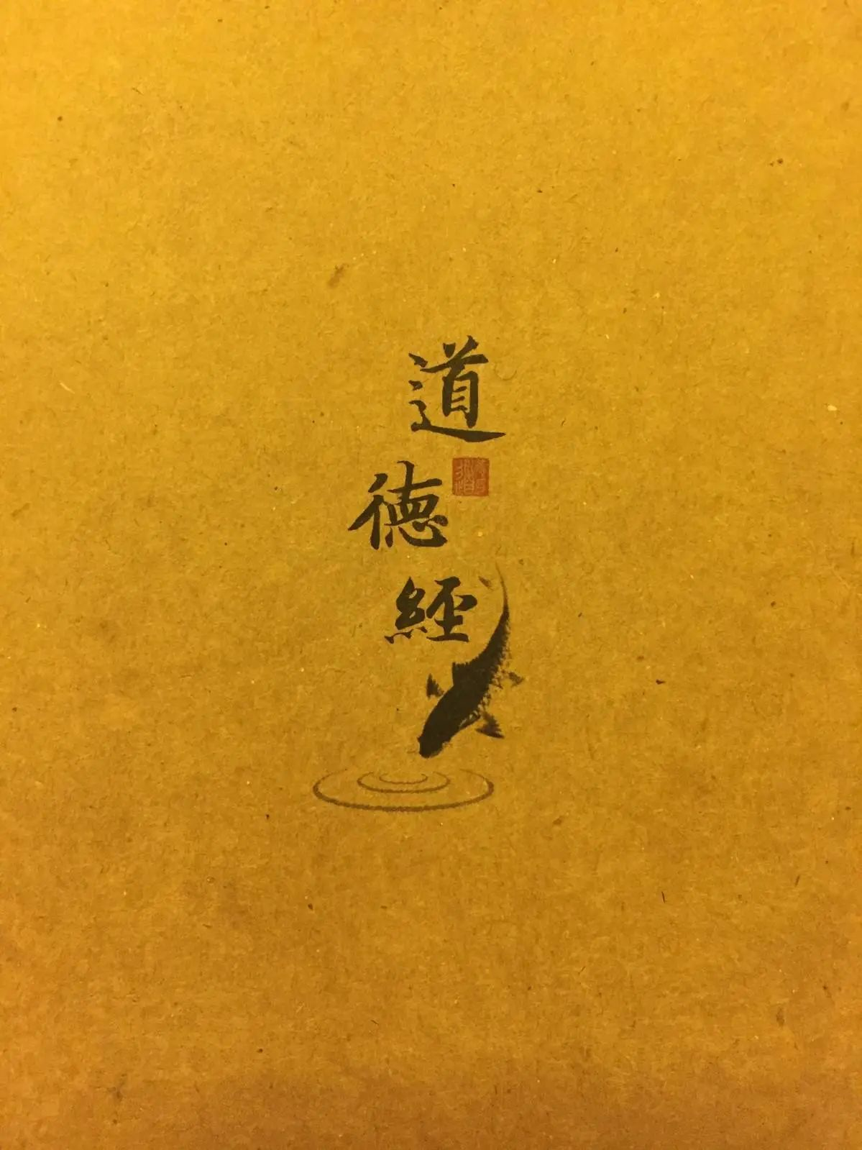

嗯，这本代表着中华文明渊源的书。

岱岱很赞同陈寅恪对华夏文明的诊脉：

**“二千年来华夏民族所受儒家学说之影响，最深最巨者，实在制度法律公私生活之方面，而关于学说思想之方面,或转有不如佛、道二教者。”**

而佛道二者中，道家又是我们中国原生态的思想创造，作为一个复兴路上的中国人，道家这个我们文化传承最内核的东西，是很有必要了解清楚的。

岱岱那天喝醉酒了，在微信群里，和大家聊过岱岱读《道德经》的方法了。

一直有瓜友要求岱岱写文章详细复盘下，嗯，终于来了。

岱岱的原话是，要读《道德经》，不是一上来就找各种版本的道德经读，而是要先读其他书做铺垫，最后再读《道德经》，你才能读懂道德经的伟大和玄妙之处。

先读哪些书作铺垫呢？

岱岱曰：**先读《圣经》，然后读《周易》，然后读《孙子兵法》和《黄帝内经》，最后读《道德经》，你就能读懂了。**

岱岱可以笃定的说，现代那些对道德经解读不提道德经和《圣经》、《周易、《孙子兵法》、《黄帝内经》有内在紧密关系的，都是门外汉。

为什么读《道德经》之前要先读《圣经》呢？

难道圣经这本西方宗教的书，真的和道德经有莫名的内在联系？

两者诞生时代都近似，在希伯来圣经中,一神论的出现，可以追溯至公元前六世纪，那个时代，恰好对应中国的春秋时期，老子孔子赫然在世。

这被称为人类文明大爆炸的轴心时代：

公元前700—300年的轴心时代公元前6世纪前后，人类精神领域实现了一大突破版，在古代希腊、中东、印权度和中国，几乎同时出现了一批伟大的思想家，中国的孔子、孟子，印度的释迦牟尼，波斯的琐罗亚斯德，巴勒斯坦的先知，希腊的苏格拉底……

他们对人类的一些根本问题提出了独到的看法，并形成了各自不同的文化传统。而一直延续到今天的世界几大文化模式——中国式的、印度式的、西方式的，大致同时确立起来。

这一时期被德国著名的哲学家卡尔·雅斯贝斯称为“轴心时代”。

几乎在同一时间，西方诞生了圣经，中国诞生了道德经。

一个道德经，在古中国，一个圣经，在古中东，一个中华的老子，一个犹太的先知，这两个跨越万里、不在一个文明区域的思想理论，堪称人类文明史上的“日月同辉”。

公元前6世纪，东西文明，日月同辉！

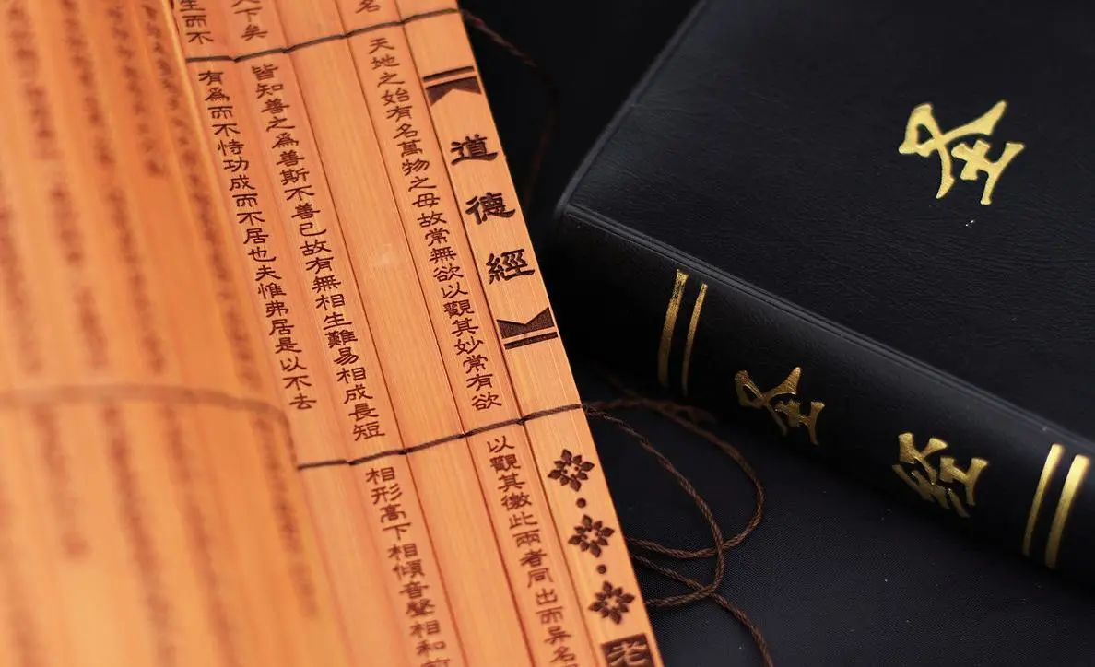



下面，和岱岱走进中东，走进圣经，看一看圣经到底为何伟大，到底和道德经有何冥冥中的关系。

我们作为生活在21世纪的现代人，一想到宗教，肯定首先想到：“愚昧”、“迷信”、“精神寄托、”“统治阶级的洗脑工具”等等这概念。

的确，宗教在我们现代已经弊大于利，马克思成一针见血的指出：**“宗教是人民的鸦片”**，是统治阶级用来麻醉人民的东西，拿破仑和马克思一样持此观点：**“宗教使穷人不去谋害富人”**，嗯，利用人性需要精神寄托这一无法克服的弱点，用宗教来麻醉人民。

这是岱岱写宗教前必须要交代清楚的东西，因为我们国家是无神论国家，是马克思主义政党领导的国家，所以必须要先声明立场。

声明完了，岱岱可以亮剑了。

如同僵化的儒家在后期成为了中华文明进步的枷锁，在前期却是中华文明进步的阶梯一样，僵化的宗教在我们现在当然是人类文明的精神麻醉剂，但是在前期，**宗教却是人类文明的最大推动力，没有之一。**

**是的，没有之一。**

人类历史上每个地区的文明演化，都有宗教，没有一个文明能跳过宗教进行演化，这已经表明了宗教对文明的不可或缺性。

宗教是人类社会发展到一定历史阶段出现的一种文化政治现象，古时由于人类对宇宙的未知探索，以及表达人渴望不灭解脱的追求，进而相信现实世界之外存在着超自然的神秘力量或实体，使人对该一神秘产生敬畏及崇拜，从而引申出信仰认知及仪式活动体系。

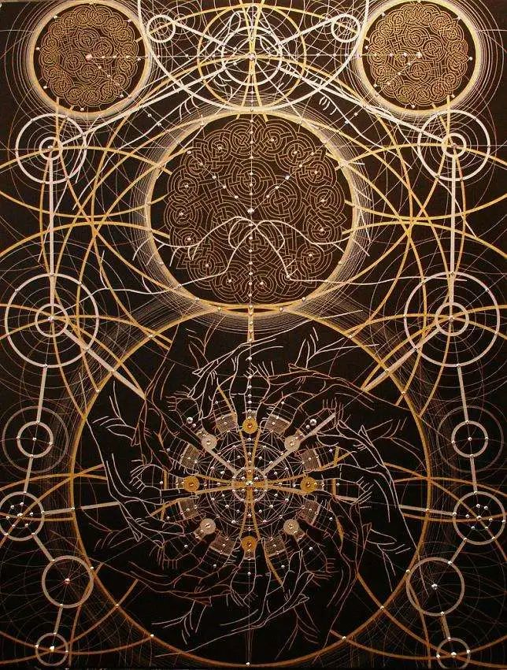

而宗教也有其本身演化的趋势，那就是从多神论到一神论。

一开始，宗教都是多神论。

多神论指信仰和崇拜许多神的宗教，典型代表为印度教和古希腊宗教。

比如古希腊奥林匹斯十二主神分别为:宙斯、赫拉、波塞冬、雅典娜、阿瑞斯、得墨忒耳、阿波罗、阿耳忒弥斯、赫淮斯托斯、阿佛洛狄忒、爱马仕和赫斯提亚。

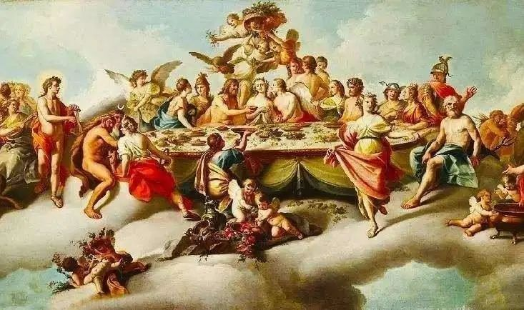

希腊神话

各位神在宙斯的领导下分工合作，每个神都只有一种超能力，管理一项事物。

多神论有多个神，但各个神的地位实力不同，往往创世神或最高神的身份也是唯一的。

多神论常见于青铜时代及铁器时代，到轴心世纪才逐渐有一神论的泛起。

一神论，它同多神论最大的不同，是只承认有一个神。

除了这个神之外也有实力、地位不同的各种天使、神仆……但是在崇拜上集中到一神。

一神论是犹太教、基督教和伊斯兰教的特点，它们都将“上帝”看做是世界的惟一创造者，并且是仁慈的神圣的至善者，管理并插手人类的活动。

犹太教中的一神论起源于古以色列，它将耶和华作为惟一的崇拜对象，并排斥任何别的种族和国家的神，起初并不否认他们的存在。

伊斯兰教明确指出只有一个永恒的、自生的、无可比拟的神。

基督教则认为惟一的上帝体现在神圣的三位一体中。

**犹太教是人类历史上最早的一神教，演化出了基督教和伊斯兰教。**

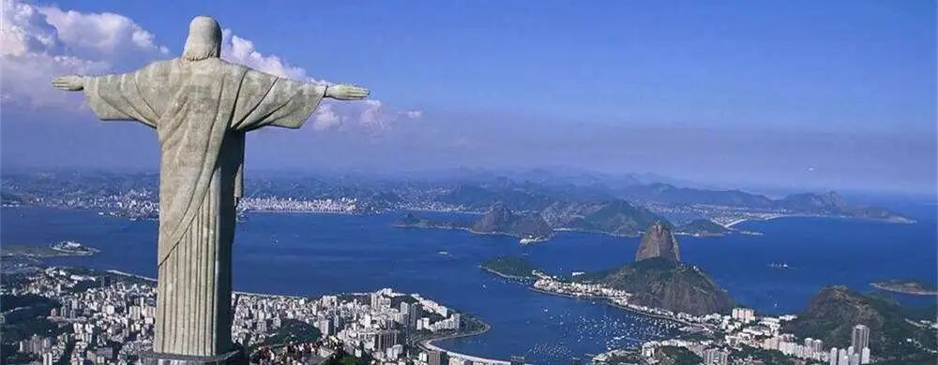

人类先有多神论，后面才有一神论。

而奠定一神论理论基础的，就是《圣经》的上半部《旧约全书》。

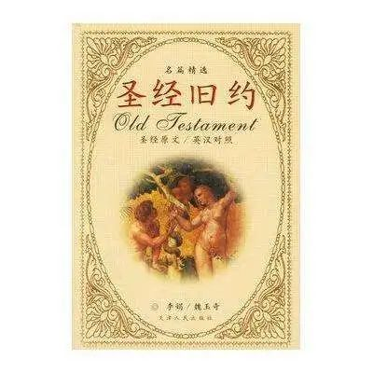

《旧约全书》的伟大，尽在于此，《圣经》的伟大，尽在于此。

**马克思曾说过：“从商品到货币，是一次惊险的跳跃。”**

**岱岱借用一下：“从多神论到一神论，是一次惊险的跳跃。”**

**为了这次跨越，人类准备了上千年。**

宗教对人类文明进步的意义，在于对两个世界的影响。

**一个现实世界，一个精神世界。**

这两个世界，是密不可分的，宗教就是整合这两个世界，将其统一起来。

鲁滨逊漂流记那本书里，讲鲁滨逊漂到无人荒岛上，出现了这样一番思想波动，很能引起人类的共鸣，更能解释宗教整合两个世界的作用：

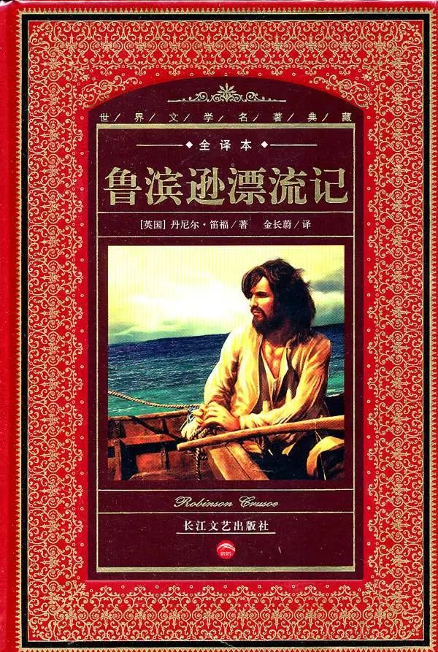

“吃过晚饭，我想外出走走，可是周身无力，几乎连枪都拿不动（因为我从来外出都要带枪）。所以我只走了几步，就坐在地上，眺望着面前的海面。这时，海上风平浪静。我坐在那里，心潮起伏，思绪万千。­

**这大地和大海，尽管我天天看到，可到底是什么呢？它们又来自何方？我和其他一切生灵，野生的和驯养的，人类和野兽，究竟是些什么？又都来自何方？­**

**毫无疑问，我们都是被一种隐秘的力量创造出来的；也正是这种力量创造了陆地、大海和天空。**

但这种力量又是什么呢？­

**显然，最合理的答案是上帝创造了这一切。**

继而，就可得出一个非同寻常的结论：

既然上帝创造了这一切，就必然能引导和支配这一切以及一切与之有关的东西。

**神能创造万物的力量，当然也能引导和支配万物。** ­”

鲁滨逊漂流记里的这段话，太经典了。

人类看到了世界，想知道世界是怎样来的。以人类原始时代的认知水平，他肯定不知道星球、宇宙大爆发、量子理论等等，他们最好的解释就是异于世界的神创造了这一切。

人类为了更好的适应自然环境渐渐发现了各种自然规律，然而人类只能是发现规律，无法创造规律，人类解释不了为什么太阳每天升起落下，为什么河流有定期泛滥，原始人类没有科学，他们只能感到冥冥之中有一股无形的力量在支配着这一切，比如太阳神阿波罗每日乘着四匹火马所拉的日辇在天空中驰骋，从东至西，晨出晚没，令光明普照世界。

这就是原始人类对自然规律最好的解释：

“**能创造万物的力量，当然也能引导和支配万物。** ­”

现实世界，精神世界，一神论相对于多神论的进步，也是这两个世界的进步。

先说现实世界。

每一个神或每一个宗教的背后，不仅有其自恰的“世界观、人生观、价值观”的三观体系，还有与之对应的政治体制。

**因为古代宗教文明，都有一个祭祀集团**。他们掌握了解读神谕的权力和传教的权力，维持着知识垄断，有自己的寺庙地盘，有信徒们供奉的经济收入，古代的国王代表君权，也无法直接摧毁取代这集团，古代的君王要维系统治必须依靠祭祀集团的配合。两者是合作与竞争的并存关系。

祭祀集团对人类文明最大的贡献，就是发明文字。

古埃及文明的文字是祭祀发明的，古华夏文明的文字也是祭祀发明的，为什么是祭祀发明文字？

文字最早的运用，不是为了统计生产进行社会组织，而是祭祀集团为了沟通神灵而创造：

**《淮南子》：“昔者仓颉作书，而天雨粟、鬼夜哭。”**

天雨粟，鬼夜哭，气场上还原了古代祭祀们进行宗教神秘仪式时候的场景。

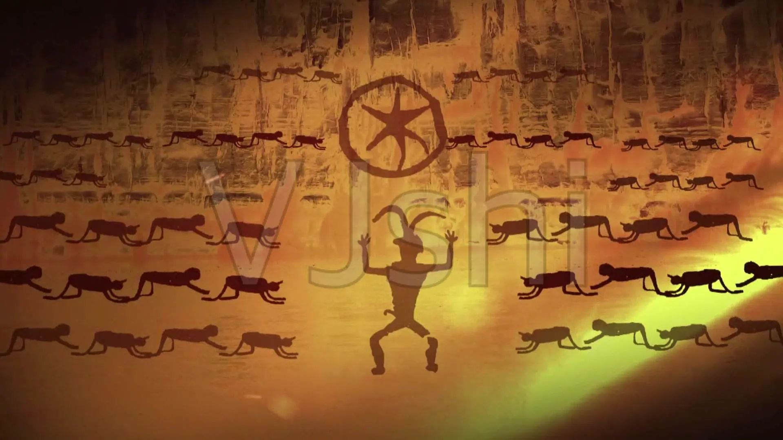

文字是一个文明正式的开端，而文字的诞生和宗教和神秘主义有莫大关系，因为古代祭祀相信，“神”创造了人类，人类的名字也是神“赐名”的，人直接称呼他人的名字，会伤害到这个人。

于是，中国对称呼姓名有一个规定——

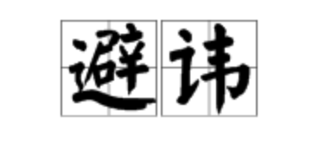

有意思的是，**远隔千山万水的印第安人也有避讳姓名的规定，和中国类似，**这说明，文字在任何地方，其诞生都和宗教有紧密的关系。

可惜的是，**发明了文字后的祭祀集团，又垄断了知识，不允许普及平民教育。**

人类社会进步，知识普及兴起，无法彻底垄断知识的**祭祀集团被文官集团所取代。**

然后，又是君权与文官集团为代表的相权的千年博弈。

是的，又是一个轮回。

**君权与相权博弈的前身，是君权与神权的博弈。**

一神论比多神论进步的地方，就在于此。

君权镇压族长权，帝制消化血统制，官方一神吞噬淫祀，本质都是权力的集中。一神论是国家在人口增长、规模扩大后实现封建集权的重要思想武器，**其金字塔式的神权结构与多神教网格状的格局相比天生有利于君王和核心统治集团的控制，也在客观上减轻了底层民众的经济负担。**

与其说宗教彼此狗咬狗，最后一神教胜出，不如说是是权力和被权力禁锢日益加强的民众选择抛弃了多神教，拥抱自主性稍强一些的一神论。

**多神论到一神（多圣）论是部落、城邦制国家向封建集权国家演化的结果之一，也是权力实现这种演化的手段之一。**

比如信奉多神论的罗马，在向帝国进化的时候，其多神就在逐渐向独神论转变，如埃拉伽巴路斯号召全民信奉一个太阳神，到最后宣布接受一神论的基督教为国教。

所以希腊神话永远是多神论，因为希腊是城邦制，是分散的，部落制城邦制的文明，没有一神论诞生的中央集权政治土壤。

最早的一神论宗教改革，就诞生在有中央集权基因的古埃及。

埃及帝国是世界历史上第一个帝国，第一次将西亚北非诸文明紧密地联系在一起。，还发生了世界历史上第一次有记载的宗教改革——阿蒙霍特普四世宗教改革。

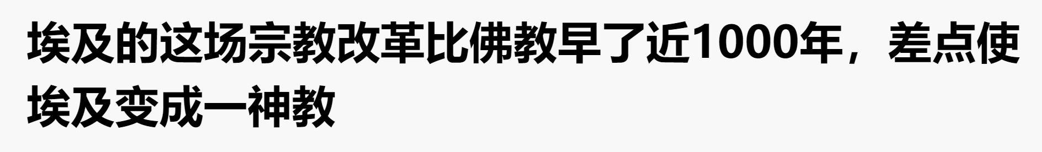

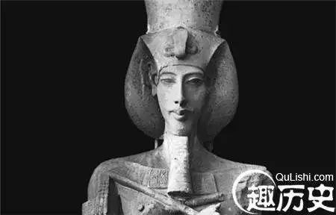

在古埃及众多信仰的神中，阿蒙神的信仰范围无疑最广，垄断了知识和财富，阿蒙祭祀在权力上和法老平起平坐，然后阿蒙霍特普四世一道圣旨下到全埃及，所有的埃及人民只能信仰太阳神阿吞，阿蒙神为非法，应该取缔。他下令封闭除阿吞神庙以外的所有神庙，逼迫这些祭司僧侣们还俗，没收他们的财产，把一切公共场所乃至私人坟墓中的“阿蒙”字样统统磨掉，禁止人民向阿蒙神庙捐献财物，甚至迁都，远离阿蒙神祭司势力范围。

古埃及人民在新神和旧神之间徘徊不定，不知何去何从，阿蒙祭祀们的一句话让埃及人民醍醐灌顶：

**“不可能只有一个神的，你想想，只有一个神的话，那么多人天天向他祈祷保佑，他一个神忙的过来吗？”**

古埃及人觉得很有道理，毕竟，**那时候没有人能有“全知全能”这个神灵宗教概念**，古埃及人还是觉得，祈求神灵保佑是多神论更靠谱下，最后，这场人类历史上第一次的一神论宗教改革，因阻力太大而人亡政息，阿蒙霍特普四世死后埃及依然回归到阿蒙神为主的多神论格局。

古埃及文明燃起的一神论改革失败了，但却留下了火种。

这个火种的继承者，叫摩西。

是的，那个带领犹太人走出埃及的摩西。

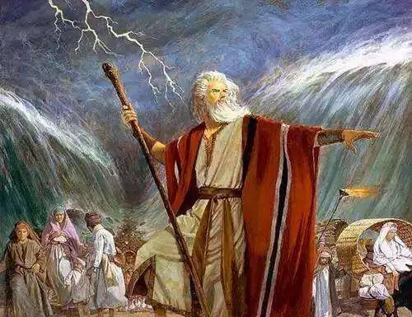

摩西分红海，犹太出埃及

《出埃及记》里对摩西的记载，是有很明显的漏洞的。

里面说摩西是犹太人，当时犹太人是埃及人的奴隶，但是人口众多，埃及法老担心将来控制不了犹太人，于是下令所有出生的犹太男孩必须溺死，摩西就是在这样的法令下被亲生父母投入尼罗河的，**在尼罗河漂流被埃及公主发现并收养**。

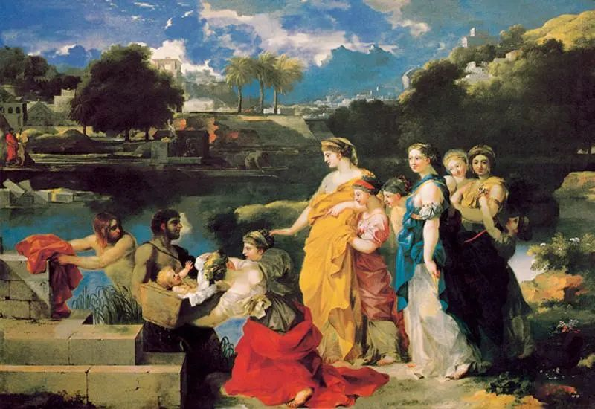

摩西是西方的江流儿？

长大后带领犹太人离开埃及来到现在的以色列，还有《摩西十戒》，成为当时以色列的法律来源之一。

这个说法有太大的漏洞了，摩西还是个婴儿的时候“**在尼罗河漂流被埃及公主发现并收养**”，毕竟，埃及公主怎么可能去收养一个不明来路的弃婴。

更有合理性且更经得起出土文物考证的情况，是这样的。

**摩西是埃及人！他是支持阿蒙霍特普四世一神论改革的埃及人！**

阿蒙霍特普四世宗教改革失败后，作为失败者的摩西，受到埃及祭祀集团的清算压迫，摩西不得已下，带领同样被压迫的犹太人出走埃及，并创立了犹太教，被犹太人奉为先知。

然后犹太人把摩西"编"成了自己人……

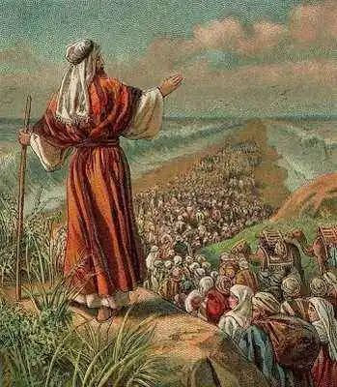

著名的犹太心理学家弗洛伊德，就主张这个说法，**弗洛伊德甚至还说，摩西可能是阿蒙霍特普四世的儿子！**

弗洛伊德根据摩西的名字与埃及许多法老名字中“摩斯”音节相近这一点，得出了非常惊人的结论：摩西是埃及人，而且与阿蒙霍特普四世存在某种关系。

实际上，“摩斯”在古埃及语里有“儿子”之意，往往跟在某位神灵的名字后面构成人名（如图特摩斯）。弗洛伊德推断，保存在旧约中的摩西的名字是不完整的，其原始形式很可能是“阿顿摩斯”。

**因为摩西是严格的一神教犹太教的创始人，而他在埃及唯一可能接触到的一神教就是阿蒙霍特普四世推行的阿顿信仰。**弗洛伊德继续推测，**摩西可能是忠于阿蒙霍特普四世的新宗教的官员，甚至可能是法老的儿子！**

所以摩西在圣经中会有这样逻辑极其不自洽的描述：

**“婴孩的摩西在尼罗河漂流，被埃及公主发现并收养……”**

真以为是唐僧江流儿啊。

不管犹太民族的先知摩西，到底是不是埃及人，是不是法老的儿子，反正摩西的犹太教和埃及的一神论宗教改革，有无法掩盖的联系：

**在阿马尔奈所出土的铭文当中的《阿顿颂词》，发现这段颂扬唯一真神“阿顿”的内容与描述方式，与《圣经》流传至今的诗篇第104节十分相近。**

**摩西的一神论犹太教，很大程度上可能是直接继承了古埃及一神论宗教改革。**

鉴于以独一神论为核心的犹太教是世界上最早出现的一神教，因此自然被视为是所有一神信仰之祖，历来被视为是犹太民族对世界的最大贡献之一（艾略特对犹太民族的赞美）**，所以上面这些论断大大打击了犹太人作为“天选民族”的骄傲，所以犹太人坚决不承认摩西是埃及人，坚决不承认犹太文明是埃及文明的学生。**

佛洛依德本来备受犹太民族尊敬，但他提出犹太先知摩西可能是埃及法老的儿子后，佛洛依德就失去犹太民族的宠爱了。

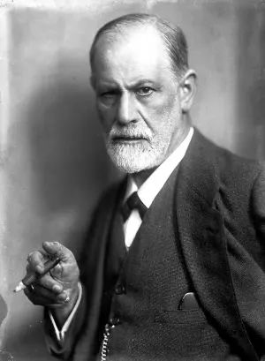

佛洛依德：我爱民族，但我更爱真理

埃及法老的宗教改革失败了，留下的火种却在犹太民族那里得到了继承。

犹太民族回到故居地后，地处的位置很特殊，处于埃及和两河流域和北部蛮族的交汇处，远古时代就有商旅文化，那个时候每个民族都有好几个主要的神，多个民族的主神就更多了，把处于文明交汇处的犹太人整蒙了。

犹太民族被摩西打了一神论的防疫针，又因为走南闯北多了什么神就见过，更不会去信仰其他民族的多神论宗教了，就这样，摩西的一神论在犹太民族那生根发芽，成了思想钢印。

犹太民族凭借着人类历史最早的一神论宗教，协调统一了神权，只承认一个神那就是上帝。祭司和首领们代表上帝在人间的统治，保证了民族的凝聚力，还有不承认其他民族的神，比其他多神论宗教更快的凝聚了民族向心力，开始了他们上古时代的辉煌历史。

摩西之后，是耶稣。

耶稣对摩西最大的进步，就是把拓宽了一神论的生命力。

摩西的犹太教只承认犹太民族是上帝的选民，能上天堂，排斥其他民族（大概摩西在埃及被迫害的严重了，心理上有抵御意识），所以那些年来犹太人都是自己玩自己的，先进的一神论在中东没有传播出去。

但耶稣不一样，耶稣更进一步，他认为人人都是上帝的选民，只要信奉上帝做好事，都能上天堂，创立了基督教。

最终，耶稣的基督教走对了历史进程，罗马帝国选择扶正基督教，基督教正式登上人类历史舞台，对人类历史发挥了莫大影响力。

有意思的是，耶稣是犹太人，还是大卫王之后，但犹太人不认耶稣。

因为耶稣宣称自己是上帝的儿子，犹太人认为上帝是全知全能的化身，不可能有儿子，耶稣这样做是亵渎了上帝，所以把耶稣搞死了，还不承认耶稣是犹太人，结果所有基督徒都仇视出卖害死耶稣的犹太。

犹太人也是真的会玩。

**不是犹太人的摩西，犹太人死活要认亲戚。**

**明明是犹太人的耶稣，犹太人却死活不认。**

荣格说过，**“传说是一个民族的原始记忆，沉淀成民族性格”**，看到犹太民族的历史如此狗血，岱岱只能说，有这样宗教传说的犹太民族，其民族性格，就两个字——

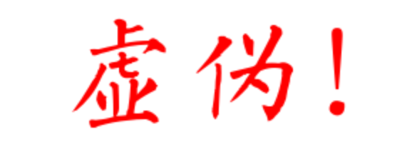

西方宗教史真的是一团糟啊。

阿蒙霍特普四世

埃及法老

第一个提出一神论的宗教改革家

第一个既是伟大思想家又是伟大政治家的人



摩西

第一个提出成熟一神论理论的先知

大型魔术表演“分红海”的魔术师



耶稣

一神论的集大成者

走对历史进程的天选之子

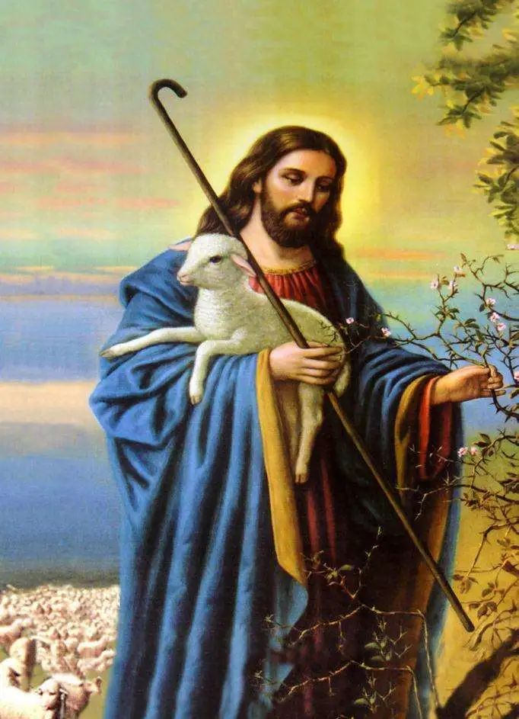

从阿蒙霍特普四世到摩西，再到耶稣，

从古埃及到古以色列再到罗马帝国，

这就是西方一神论宗教的三大猛人。

这是一神论对现实世界的影响，在精神世界上，一神论的影响更大。

从认知世界规律的角度，一元论通常要比多元论高级。

人类掌握了各种自然界的规律后，将这个规律拟人化，塑造成了神灵，一个神灵代表着一项人类对自然界认知的规律。

祭祀们是这样解释世界运行的：

太阳东升西落，是太阳神每天早上东边开始驾车到西边。尼罗河定期泛滥是河神享受了我们的祭祀，所以赐福我们，某次不定期，突然发大洪水，祭祀们就说是河神奥西里斯遇难身亡，他的妻子伊西斯悲痛欲绝，泪水持续不断的洒落到尼罗河里致使，河水暴涨。

这个神管农业，那个神管水利，这个神管身体健康，那个神管生儿育女，这些不同领域的事情，都专门安排一个神分管。

事情顺顺当当，就是你们祭祀给力，神灵赐福，事情不顺当，就是你们祭祀不给力，神灵惩罚。只看到只掌握表面一些规律，而不去深究背后的深层次规律，交给神就玩事了。

**一句话，多神论，本质上是人类无法综合各项自然规律的表现。**

而从认知世界规律的角度，一元论通常要比多元论高级。

因为一种理论对世界抽象化的最终结果是多种元素，便会面临思辨上的质疑——它们是否是某个更加一般性事物的具体体现？

所以，我们看到。

**我们总是把世界万物物质一分再分**，从分子原子到原子核，从原子核到质子中子和夸克，只为证明，世界万物都能用一个最基本的粒子组成。

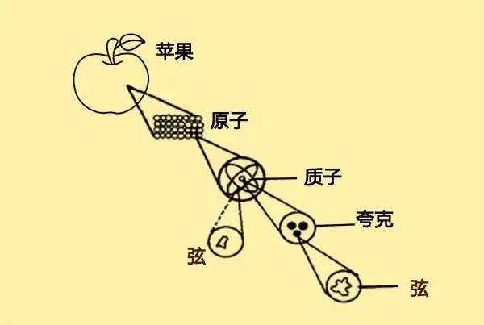

**我们总是把宇宙规律一简再简，**从万有引力、电磁力、强相互作用力、弱相互作用力，理论上宇宙间所有现象都可以用这四种作用力来解释，只为证明，得出统一说明四种相互作用力的大统一理论，就是宇宙的终极规则。



爱因斯坦晚年就一直在追寻这样一个理论，统一四种作用力的大统一理论，试图用一条公式，写尽宇宙万物的演化规律。

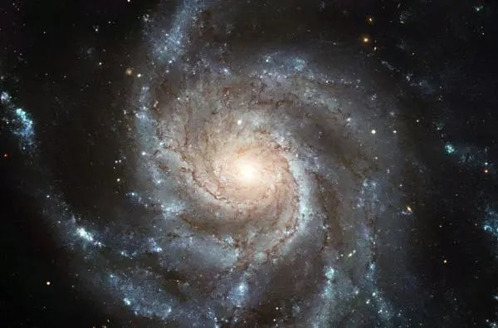

最终，爱因斯坦至死也没做到这一点，**最终，他和牛顿一样，晚年转向了宗教。**

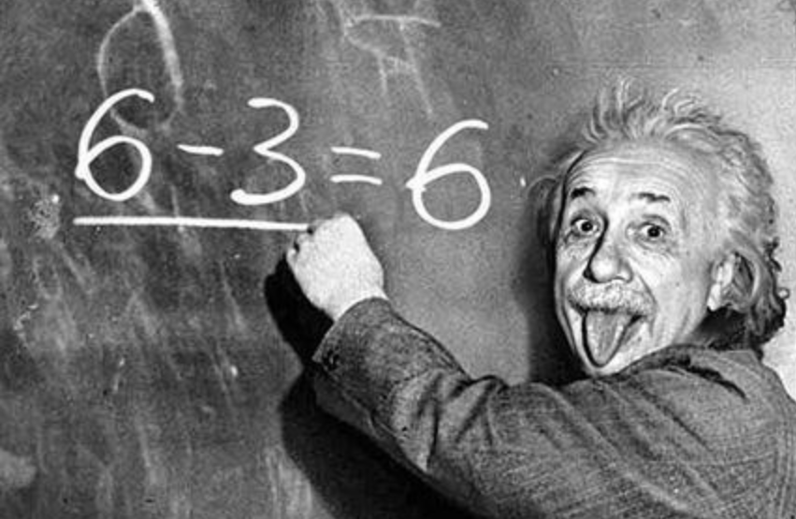

科学界也一直在努力，但是，科学家也无奈的表示：

**“大一统理论，有可能明天就被发现，也可能永远不会出现。”**

毕竟，当人类能用一个公式就解释宇宙万物运行规律时，人类就已经不是人类了——

**是神了……**

牛顿和爱因斯坦这样的智者，在晚年都转向了神学，为何呢？

**宇宙是完美的，人类是不完美的。**

人类将宇宙规律凝缩到了4个规律，但却一直无法整合这4个规律成一个规律，就像夸克之后无法再细分一样。

人类永远无法穷尽宇宙终极奥秘，永远在可知论和不可知论之间徘徊不定。

21世纪的人类，其认知水平的本质，可能和公元前12世纪的古埃及人没有本质区别。

古埃及人觉得星空是一汪清水世界是主神身体，21世纪的人类觉得幼稚可笑，说宇宙有恒星有银河系，这才是科学，古埃及人可能会问：

**“那宇宙之外是什么呢？”**

**人类永远在可知论和不可知论之间，徘徊不定。**

而一神论的宗教，其实是人类一个很好的模式。

多神论，本质上是人类无法综合各项自然规律的表现。

**一神论，本质上是人类对宇宙认知的大一统理论。**

独一无二全知全能的神创造了宇宙，宇宙万物的演化都是神的意志。

没有什么太阳神月亮神，只有一个上帝！上帝创造一切，上帝掌握一切！

一神论是一种大一统解释，一种终极解释

爱因斯坦还在想着如何整合四大力，用一个终极真理解释宇宙。

摩西已经把多神论整合成一神论，用一个终极之神解释宇宙。

最后，爱因斯坦跑去和摩西学了。

所以，一神论对人类精神世界的最大影响，就在于此。

**一神论的特征，就是大一统，现实世界政治集权的大一统，精神世界认知的大一统。**

最后，一神论宗教将现实世界和精神世界再度统一起来，人间的一切都是为了理想的天国，上帝旨意要在人间贯彻。

一神论实现了现实世界和精神世界的统一，成了古往今来无数人的心灵寄托和精神追求。

实世界和精神世界的统一，在西方的表现就是一神论的基督教伊斯兰教，在东方的表现，就是四个字——

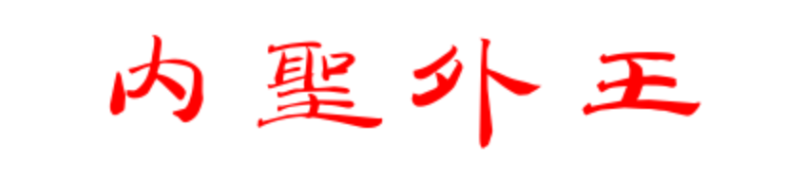

**中国人是多么追求“内圣外王”的境界啊。**

这下能理解西方人对一神论宗教的心理寄托和精神追求了吧。

公元前6世纪，轴心时代。

在中东，经过千年的演化，多神论到一神论终于实现了惊险的一跃，继承了古埃及文明遗志的摩西，提出了一神论成熟的理论，写出了《摩西十诫》。

上帝的声音借摩西之手，响彻了耶路撒冷的上空。

这是人类文明一次惊险的飞跃，一次伟大的升级。

拥有一神论强大思想武器和组织工具的西方，已领先其他文明一个身位，正踌躇满志的迎接他们时代的到来。

阿蒙霍特普四世不会想到，摩西不会想到，耶稣夜不会想到，此时，在遥远的东方，有一个古老的华夏文明，在没有临近先进文明的情况下，自行进化出了另一条非同凡响的道路，让人类文明再次迎来惊险的一跃。

引导千古不朽的前奏已经鸣响，一道神秘的天光射向东方，有位老人身骑青牛，仰望苍穹，如黄钟大吕般代表整个华夏文明，向这个世界，发出了时代的最强音——

